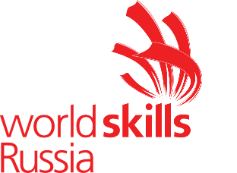

Skill Management Plan
Региональный чемпионат «Навыки мудрых» в рамках проведения V Открытого регионального чемпионата «Молодые профессионалы» (WorldSkills Russia) Иркутской области 2020
Сварочные технологии
Дни подготовки к соревнованиям |  | Соревновательные дни
С-1 |  | С1
16.02.20 г. |  | 16.02.2020 г.
суббота |  | суббота
День C-1 16.02.2020. (суббота)
07.30-08.00 | Заезд экспертов  Заезд участников |  | Главный эксперт, Технический администратор площадки,  Эксперты по компетенции +
08.00-12.30 | Регистрация экспертов  Ознакомление Экспертов с Кодексом Этики, Регламентом чемпионата, Техническим описанием, Конкурсным заданием, критериями оценки в CIS.  Подготовка системы CIS к РЧ.  Подписание протокола блокировки оценок в системе.  Инструктаж по технике безопасности и охране труда.  Ознакомление с работой оборудования на площадке.  Распределение ролей между экспертами.  Внесение 30% изменений в конкурсное задание.
 | Регистрация участников.  Инструктаж по технике безопасности и охране труда.  Ознакомление Участников с Кодексом этики, Программой проведения РЧ, Регламентом чемпионата.  Ознакомление участников с Техническим описанием, конкурсным заданием, оборудованием.  Жеребьевка.  Проверка тулбоксов.  Ознакомление и работа участников на представленном оборудовании(2 часа) |  | Зам. гл.эксперта, участники
12.30-13.00 | Обед
День С1 16.02.202г. (суббота)
13.00 – 18.00 | Выполнение конкурсного задания |  | Технический администратор, Эксперты по компетенции + участники
18.00-18.30 | Ужин
18.30 – 20.30 | Оценивание выполнения Конкурсного задания (ВИК, НК, УЗК) |  | Жюри
20.30 – 21.30 | Внесение результатов в CIS |  | Эксперт по работе в CIS

